Практическая работа 4

Обработка данных при помощи запросов на выборку

Цели:
Освоить технологию:
- создания запросов по одной таблице;
- создания запросов на основе двух таблиц;
- создания запросов с параметром;
- создания запросов с вычисляемыми полями

Оглавление

Задание 1. Запрос по одной таблице 3
Задание 2. Запрос с параметром 5
Задание 3. Запрос на основе двух таблиц 6
Задание 4. Для самостоятельной работы 7
Задание 5. Запрос с несколькими параметрами 7
Задание 6. Вычисляемые поля в запросе 8
Задание 7. Для самостоятельной работы 10
Задание 8. Для самостоятельной работы 10

Создание и использование запросов
При выполнении сортировки и фильтрации данных результаты операции не сохраняются. Каждая новая операция заменяет предыдущую.
Для расширения возможностей работы с данными в СУБД существует специальный объект – запрос.
Запрос – это объект базы данных, который позволяет проводить основные операции по обработке данных – сортировку, фильтрацию, объединение данных из разных источников, преобразование данных – и сохранять результаты с некоторым именем, чтобы в дальнейшем применять эти операции по мере необходимости.
Результатом работы является таблица данных, отвечающая запросу.
Эта таблица является динамической, она формируется по данным, присутствующим в базе данных на момент выполнения запроса.
Запрос можно создать с помощью мастера. Но наиболее универсальным является создание запроса с помощью конструктора.
Все созданные запросы сохраняются в группе Запросы и их можно выполнять по мере необходимости.
СУБД Access позволяет создать разнообразные виды запросов. Их можно разделить на две большие группы: запросы на выборку и специальные запросы. Самыми простейшими являются запросы на выборку, которые позволяют отбирать данные из таблиц базы данных.
В таблице приведена краткая характеристика видов запросов на выборку (Таблица 1).
Таблица 1. Запросы на выборку
Тип | Возможности
Выборка по всем записям | Выбрать конкретные поля из таблиц, расположить их в требуемом порядке, задать сортировку по нескольким критериям
Выборка с условием | Для некоторых полей добавляется условие в виде некоторого критерия для выборки записей
Запрос с параметрами | Условие отбора указывается в запросе неявно и формируется в момент обращения к запросу.
Запрос с вычисляемыми полями | В запросе формируются новые поля, не существующие ни в одной из таблиц. Значения этих полей вычисляются по формулам, описываемым в запросе.

В таблице приведены примеры условий отбора (Таблица 2).
Таблица 2. Примеры условий отбора
Вид условия | Примечание | Отбор записей
"Информатика" | Для текстовых полей кавычки обязательны | Значение поля совпадает со словом "Информатика" (Иначе говоря, полное совпадение текстовой строки)
Like "П*" |  | значение поля – текстовая строка, начинающаяся на букву П
Like "*п*" |  | значение поля – текстовая строка, содержащая букву п
500 | Число | значение поля равно 500
>=16 |  | значение поля больше либо равно 16
<>0 |  | значение поля не равно 0
[Фраза] |  | вид записи условия отбора в запросе с параметром
Between [Введите начальную дату:] And [Введите конечную дату:]. |  | Выводятся записи, у которых значения дат попадают в указанный диапазон
LIKE [Введите первый(е) символ(ы) для поиска:] & "*" |  | Выполняется поиск слов, начинающихся с указанного символа
LIKE "*" & [Введите любой символ для поиска: ] & "*" |  | Выполняется поиск слов, которые содержат указанный символ

Технология создания запроса на выборку
- На панели Переходов в группе Запросы перейдите на вкладку Создание/ Другие и нажмите на кнопку Конструктор запросов 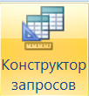.
- На бланк запроса из окна Добавление таблицы вставить таблицы или запросы, из которых будут включены в новый запрос данные, а также все промежуточные связанные таблицы.
- Из таблиц и запросов двойным щелчком (или приемом «захватить и перетащить») выбрать поля в том порядке, в котором вы их хотите увидеть в таблице.
- Задать сортировку, если требуется. Сортировку можно задать по нескольким полям. Она будет выполняться в порядке расположения полей.
- Задать условия отбора.
- Сохранить запрос.
- Запрос выполняется из режима Конструктор с помощью кнопки Выполнить 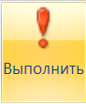 или запускается из панели переходов в режиме Запросы двойным щелчком.
- При разработке каждого запроса необходимо иметь в базе данных тестовые наборы данных, удовлетворяющие условиям отбора. По ним можно судить о правильности работы запроса.

Задание 1. Запрос на выборку с условием
Создать запрос Список группы на основе таблиц Группа и Студент, в котором отбираются данные о студентах конкретной учебной группы, и осуществляется сортировка фамилий по алфавиту.

Технология работы
- На панели переходов выберите группу Запросы.
- Выберите вариант Конструктор запросов (Создание/Другие). Откроется бланк запроса. Он похож на бланк расширенного фильтра.
- В верхней части бланка запроса добавьте таблицы Студент и Группа. Для этого:
- выберите в диалоговом окне Добавление таблицы на вкладке Таблицы соответствующие таблицы из списка;
- закройте окно.
- Двойным щелчком выберите из списка полей по очереди требуемые поля: поле Номер группы из таблицы Группа, поля Фамилия, Имя, Отчество из таблицы Студент. Выбранные поля появятся в столбцах нижней части бланка.
- Задайте сортировку по полям Номер группы и Фамилия (Рис. 1. Бланк запроса к заданию 1.
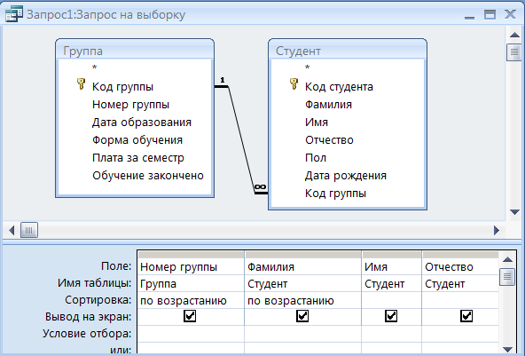
Рис. 1. Бланк запроса к заданию 1.
- Выполните запрос. Для этого щелкните на кнопке Выполнить . Просмотрите результаты отбора. Вы получили список всех студентов, сгруппированный по номерам учебных групп, и в каждой группе фамилии студентов отсортированы по алфавиту.
- Перейдите в режим конструктора (Главная/Режимы/Конструктор).
- Для поля Номер группы задайте условие отбора – номер группы из вашей базы данных, в которой есть студенты) (Рис. 2 .Бланк запроса с условием отбора Отмените сортировку по группе (она теперь не нужна).
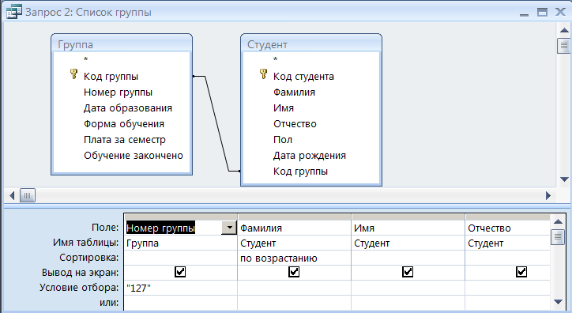
Рис. 2 .Бланк запроса с условием отбора

- Выполните запрос снова. Просмотрите результаты отбора. Вы получили список всех студентов указанной учебной группы.
- Сохраните запрос. Для этого щелкните на кнопке закрытия окна. Будет предложено сохранить запрос. Задайте имя запроса – Список группы.
- Измените в условии отбора номер группы. Просмотрите результаты запроса.
- Закройте запрос. Убедитесь, что его имя появилось на панели переходов в группе Запросы.

Задание 2. Запрос с параметром
Чтобы не создавать несколько запросов для выбора той или иной группы можно создать запрос с параметром, в котором номер группы можно вводить непосредственно уже при выполнении запроса. Такой запрос называется запрос с параметром. Запросы с параметром охватывают гораздо более широкий круг условий отбора.
Преобразовать запрос Список группы в запрос с параметрами.

Технология работы
- Откройте запрос Список группы в режиме конструктора.
- В строке Условие отбора для поля Номер группы из таблицы Группа введите фразу – [Введите номер группы] (фразу требуется вводить в КВАДРАТНЫХ СКОБКАХ) (Рис. 3).
- Закройте запрос.
- Двойным щелчком запустите запрос. При выполнении запроса с параметром появляется окно для ввода условия отбора. Введите номер группы и просмотрите результат выполнения запроса.

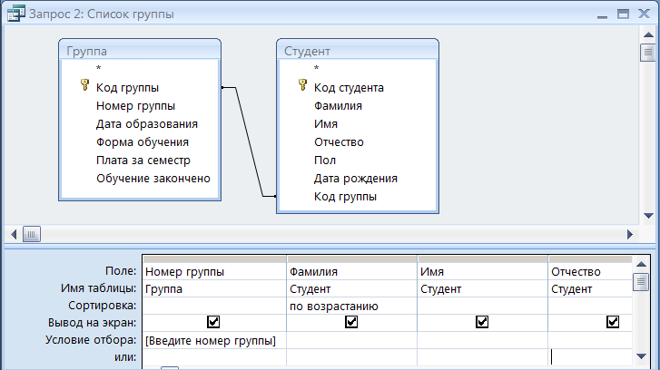
Рис. 3. Бланк запроса с параметром

Задание 3. Запрос на основе двух таблиц со связью М:М
Создать запрос Дисциплина-Преподаватель на основе двух таблиц.
В этом запросе производится отбор сведений о преподавателях, которые ведут занятия по той или иной дисциплине.

Технология работы
- Создайте новый запрос.
- Выберите таблицы Преподаватель, Преподаватель-Дисциплина и Дисциплина.
- Включите в запрос поля Фамилия, Имя, Отчество из таблицы Преподаватель, Название из таблицы Дисциплина.
- Задайте сортировку по фамилиям.
- Задайте условие отбора по полю Название – Мат. Анализ. Выполните запрос и просмотрите результат выполнения запроса (Рис. 4).
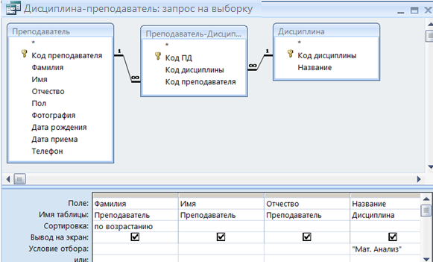
Рис. 4. Блакн запроса Преподаватель-Дисциплина

- Преобразуйте запрос в запрос с параметром. Для этого в поле Название введите условие отбора [Введите название дисциплины].
- Выполните запрос. Во время выполнения запроса задайте условие отбора. Просмотрите результат выполнения запроса.
Примечание.
В этом запросе отбираются данные из таблиц Преподаватель и Дисциплина, между которыми связь М:М, которая не осуществляется непосредственно, а через вспомогательную таблицу Преподаватель-Дисциплина.
- Удалите из запроса таблицу Преподаватель-Дисциплина. Выполните запрос. Просмотрите результаты запроса. Они не соответствуют условиям отбора.
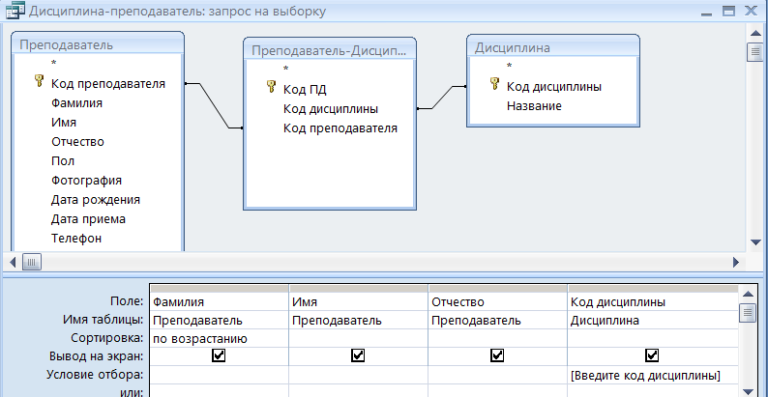
Рис. 5. Условие отбора по полю Код дисциплины

Вывод. При отборе данных из двух или нескольких таблиц, необходимо включать в запрос все промежуточные связанные таблицы.
- Вновь добавьте в запрос таблицу Преподаватель-Дисциплина.
- Удалите из запроса поле Название и вместо него добавьте поле Код дисциплины из таблицы Преподаватель-Дисциплина. Задайте условие отбора с параметром – [Введите код дисциплины] (Рис. 5).
- Выполните запрос. В чем состоит разница между отбором по полю Код дисциплины и отбором по полю Название (которое было удалено)?

Задание 4. Для самостоятельной работы
Создать запрос Преподаватель-Дисциплина-запрос, в котором по фамилии преподавателя отбираются дисциплины, которые он преподает. Этот запрос похож на предыдущий, только имеет другое условие отбора.

Задание 5. Запрос с несколькими параметрами
Создать запрос Оценки за семестр с отбором по нескольким параметрам, в котором отбираются оценки студентов определенной группы за указанный семестр.
В этом запросе необходимо задать два параметра отбора.

Рекомендации по выполнению задания:

Перед созданием запроса убедитесь, что в таблицах введены соответствующие данные!
- Включите в запрос поля
- Номер группы из таблицы Группа.
- Фамилия, Имя, Отчество из таблицы Студент.
- Название из таблицы Дисциплина.
- Семестр, Дата сдачи, Вид контроля, Оценка из таблицы Оценка.
ВНИМАНИЕ! Не забудьте включить в запрос все промежуточные связанные таблицы.
- Задайте условия отбора с параметром по группе, семестру и виду контроля.
- Задайте сортировку по дате сдачи.

Задание 6. Вычисляемые поля в запросе
Создать запрос Студенты (вычисл) (Рис. 6) по таблицам Студент и Доп_сведения с вычисляемыми полями (см. таблицу).
Имя поля | Результат
ФИО | Фамилия, Имя, Отчество в одну строку
Код группы | Поле из таблицы Студент
Дата рождения | Поле из таблицы Студент
Возраст | Количество полных лет
Адрес | Улица, дом, квартира в одну строку с дополнительными текстовыми вставками "дом", "кв."
Формулы
Поле ФИО содержит фамилию, имя, и отчество как одну строку
Поле Возраст вычисляет по дате рождения
Для создания формулы использовать Построитель выражений.
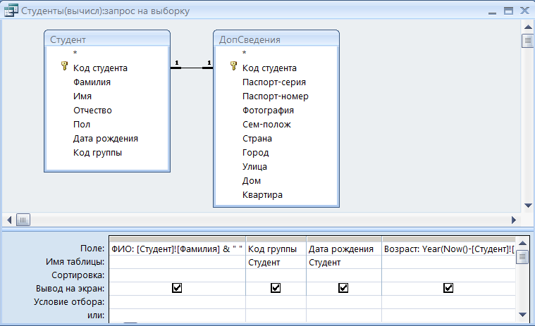
Рис. 6. Бланк запроса с вычисляемыми полями

Технология работы
- Создайте новый запрос.
- Включите в бланк запроса таблицы Студенты и Доп_сведения .
- Щелкните в строке Поле первого столбца правой кнопкой и в контекстном меню выберите команду Построить. Откроется Построитель выражений.
- Создайте поле ФИО с формулой, объединяющей три текстовых поля в одну строку с разделительными пробелами (Рис. 7)

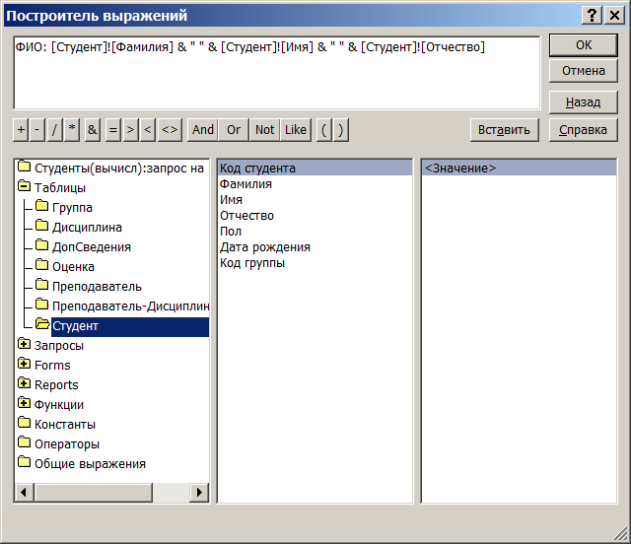
Рис. 7. Ввод формулы с помощью Построителя выражений
Чтобы вставить в формулу ссылку на поле
- откройте в левом окне построителя выражений соответствующую таблицу;
- в среднем окне выберите двойным щелчком необходимое поле;
- оператор & выбирается щелчком на панели, символы вводятся «вручную».
- Для вычисления возраста создайте в другом столбце поле с формулой
Эта формула содержит встроенные функции Year (год) и Now() (сегодня).
- Создайте вычисляемое поле Адрес. Формулу разработайте самостоятельно.

Задание 7. Для самостоятельной работы
Создать запрос Препод (вычисл) по таблице Преподаватель с вычисляемыми полями
Имя поля | Результат
ФИО | Фамилия, Имя, Отчество в одну строку
Возраст | Количество полных лет
Стаж | Количество полных лет работы

Задание 8. Для самостоятельной работы
Для того чтобы своевременно поздравлять студентов с днем рожденья, необходимо создать запрос Дни рождения, в котором список студентов должен быть отсортирован не по дате рождения, а по месяцам и дням. Иначе говоря, записи должны располагаться так, чтобы сначала следовали студенты, родившиеся в январе в порядке возрастания дней в месяце, затем – в феврале и т.д.
Включить в запрос следующие поля
Имя поля | Результат
ИмяФам | Имя и Фамилия в одну строку
Группа | Данные из таблицы
Дата рождения | Данные из таблицы
Возраст | Вычисляемое поле (см. выше)
Месяц | Вычисляемое поле (номер месяца по дате):  Сортировка по возрастанию
Месяц1 | Вычисляемое поле (называние месяца по дате)  ,  Где Месяц1 – название поля;  Format$ – функция преобразования в символьный формат;  "mmmm" – специальный формат даты, выдающий только название месяца.
День | Вычисляемое поле (порядковый день месяца по дате):  Сортировка по возрастанию

Просмотрите запрос в режиме таблицы и убедитесь, что записи отсортированы в нужном порядке (по месяцам и дням).

